Практическая работа № 4

Выполнили: Андрухова и Загородняя.

1) fun getDay0fWeek (dayNumber: Int): String{

return when (dayNumber){

1-> "Понедельник"

2-> "Вторник"

3-> "Среда"

4-> "Четверг"

5-> "Пятница"

6-> "Суббота"

7-> "Воскресенье"

else -> "Неверный номер,введите число от 1 до 7"

}

}

fun main(){

println("Введите номер для недели (1-7):")

val input = readLine()?.toIntOrNull()

if (input != null) {

val day = getDay0fWeek(input)

println(day)

} else{

println("Введите корректное число")

}

}

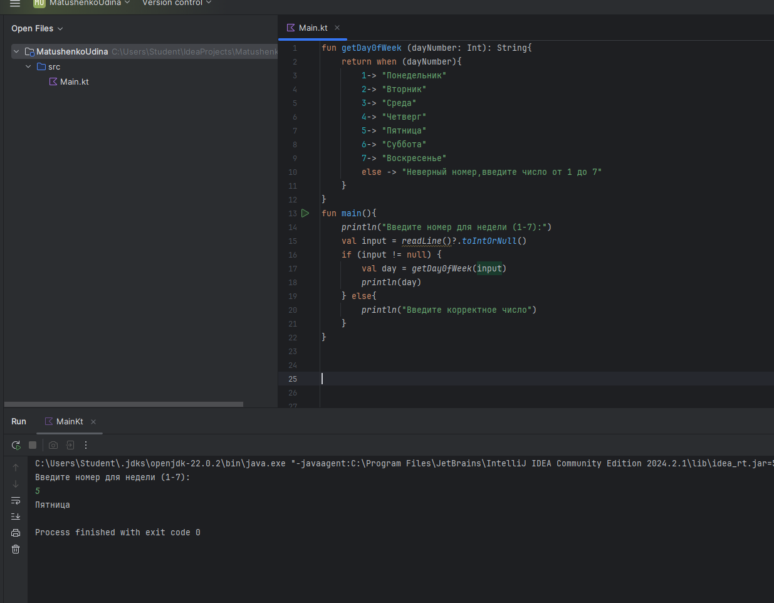

2) fun determineTriangleType(a: Double, b: Double, c: Double): String {

// Проверка на существование треугольника

if (a <= 0 || b <= 0 || c <= 0 || a + b <= c || a + c <= b || b + c <= a) {

return "Треугольник не существует"

}

// Определение типа треугольника

return when {

a == b && b == c -> "Равносторонний треугольник"

a == b || b == c || a == c -> "Равнобедренный треугольник"

else -> "Разносторонний треугольник"

}

}

fun main() {

println("Введите длины сторон треугольника:")

val a = readLine()!!.toDouble()

val b = readLine()!!.toDouble()

val c = readLine()!!.toDouble()

val result = determineTriangleType(a, b, c)

println(result)

}

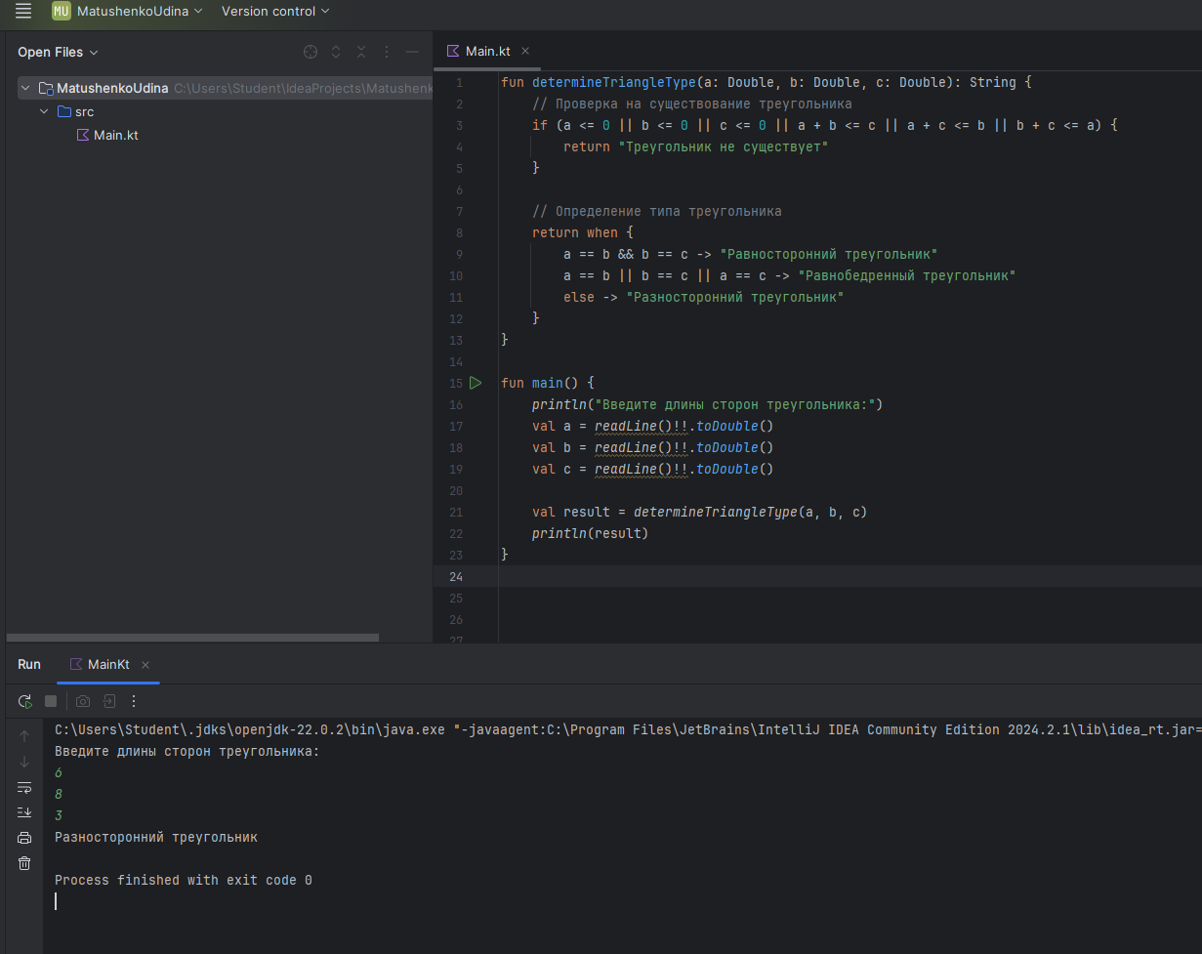

3) fun getGrade(score: Int): String {

return when {

score in 90..100 -> "Отлично"

score in 75..89 -> "Хорошо"

score in 60..74 -> "Удовлетворительно"

score in 0..59 -> "Неудовлетворительно"

else -> "Недопустимое значение"

}

}

fun main() {

println("Введите оценку (0-100):")

val input = readLine()

if (input != null) {

try {

val score = input.toInt()

val grade = getGrade(score)

println("Оценка: $grade")

} catch (e: NumberFormatException) {

println("Пожалуйста, введите целое число.")

}

} else {

println("Ошибка ввода.")

}

}

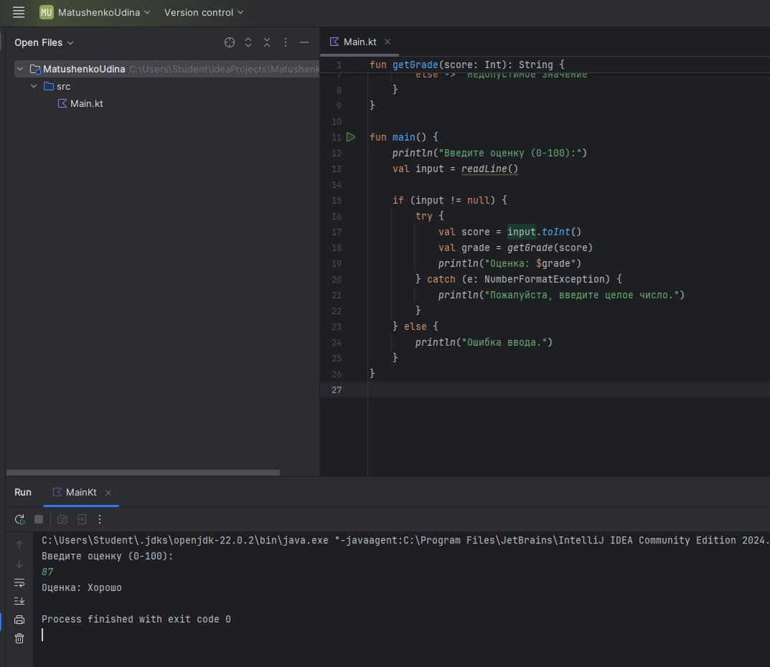

4) fun getTimeOfDay(hour: Int): String {

return when (hour) {

in 0..5 -> "Ночь"

in 6..11 -> "Утро"

in 12..17 -> "День"

in 18..23 -> "Вечер"

else -> "Недопустимое время"

}

}

fun main() {

println("Введите час (0-23):")

val input = readLine()

if (input != null) {

try {

val hour = input.toInt()

val timeOfDay = getTimeOfDay(hour)

println("Время суток: $timeOfDay")

} catch (e: NumberFormatException) {

println("Пожалуйста, введите целое число.")

}

} else {

println("Ошибка ввода.")

}

}

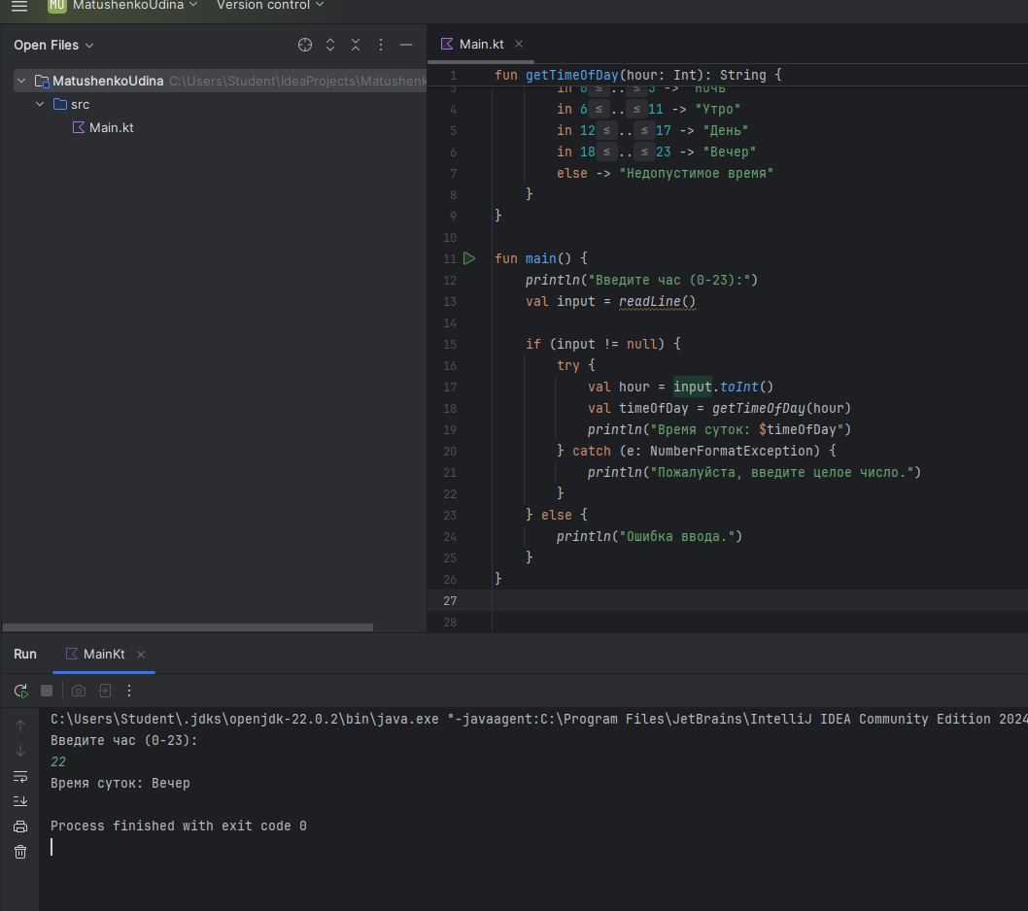

5) fun determineSign(number: Int): String {

return when {

number > 0 -> "Положительное число"

number < 0 -> "Отрицательное число"

else -> "Ноль"

}

}

fun main() {

println("Введите число:")

val input = readLine()

if (input != null) {

try {

val number = input.toInt()

val sign = determineSign(number)

println(sign)

} catch (e: NumberFormatException) {

println("Пожалуйста, введите целое число.")

}

} else {

println("Ошибка ввода.")

}

}

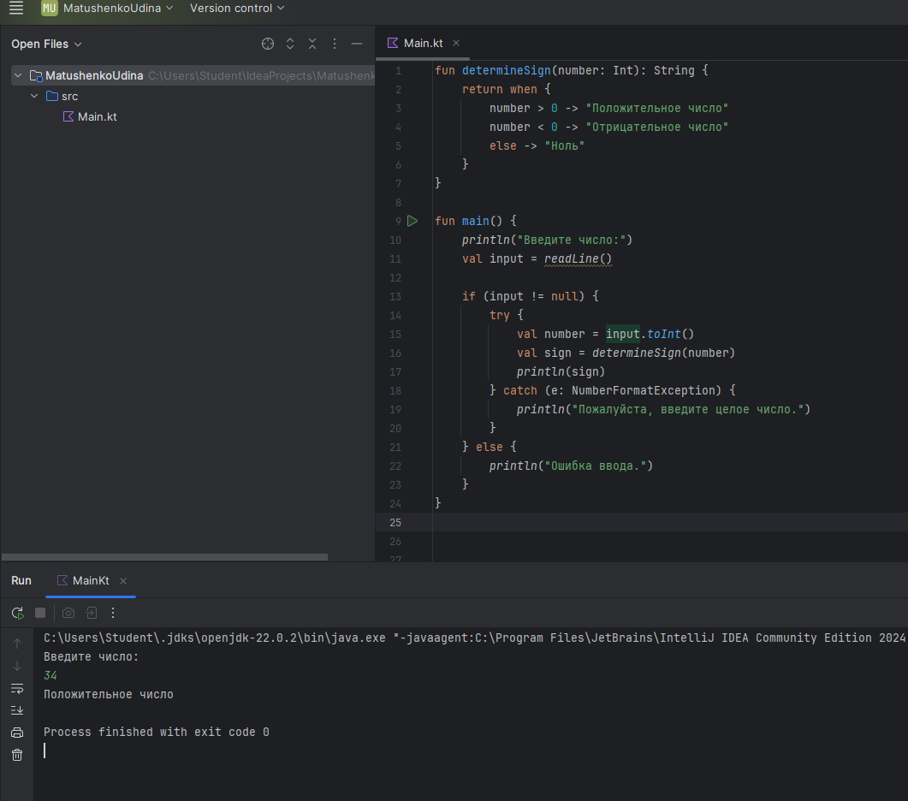

6) import kotlin.random.Random

fun main() {

val numberToGuess = Random.nextInt(1, 101) // Случайное число от 1 до 100

var attempts = 0

var guessed = false

println("Угадайте число от 1 до 100:")

while (!guessed) {

println("Введите ваше предположение:")

val input = readLine()

if (input != null) {

try {

val guess = input.toInt()

attempts++

when {

guess < numberToGuess -> println("Слишком низко, попробуйте снова.")

guess > numberToGuess -> println("Слишком высоко, попробуйте снова.")

else -> {

guessed = true

println("Поздравляю! Вы угадали число $numberToGuess за $attempts попыток.")

}

}

} catch (e: NumberFormatException) {

println("Пожалуйста, введите целое число.")

}

} else {

println("Ошибка ввода.")

}

}

}

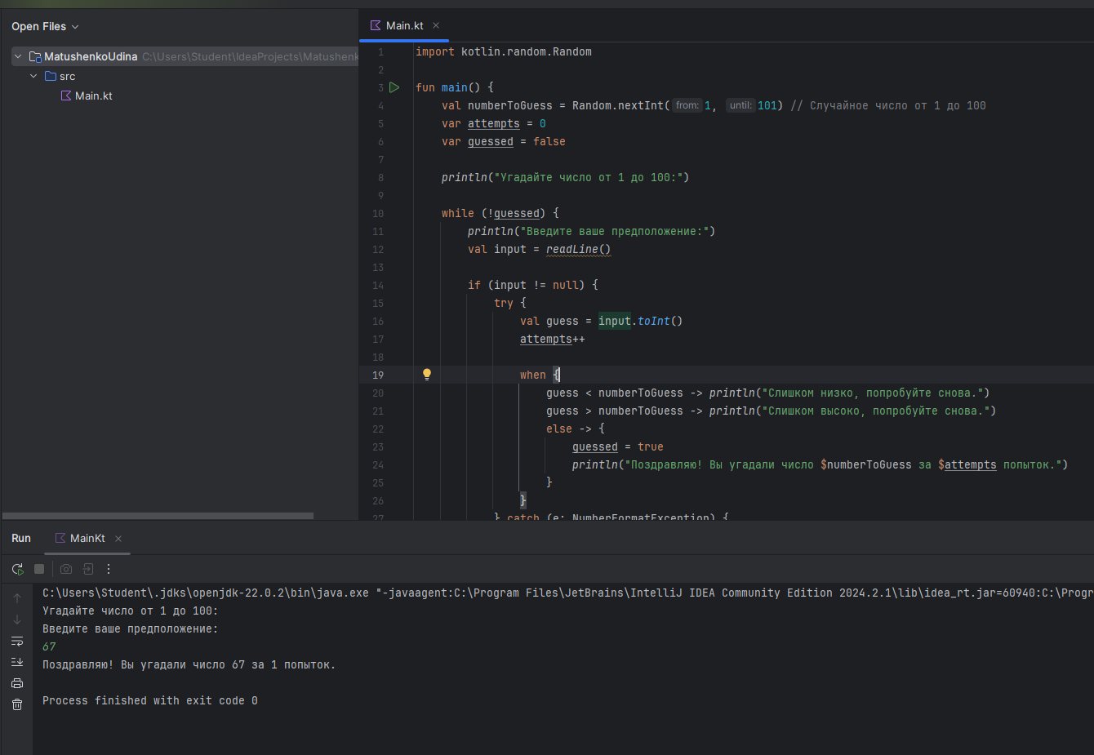

7) fun main() {

println("Введите строку:")

val inputString = readLine() // Считываем строку от пользователя

if (inputString != null) {

val length = inputString.length // Определяем длину строки

println("Длина введенной строки: $length")

} else {

println("Ошибка: строка не была введена.")

}

}



8) fun main() {

println("Введите тип пищи (мясо, рыба, овощи, птица):")

val foodType = readLine()

val cookingTime = when (foodType?.toLowerCase()) {

"мясо" -> "1.5 - 2 часа"

"рыба" -> "20 - 30 минут"

"овощи" -> "15 - 25 минут"

"птица" -> "1 - 1.5 часа"

else -> "Неизвестный тип пищи."

}

println("Время приготовления для типа пищи '$foodType': $cookingTime")

}

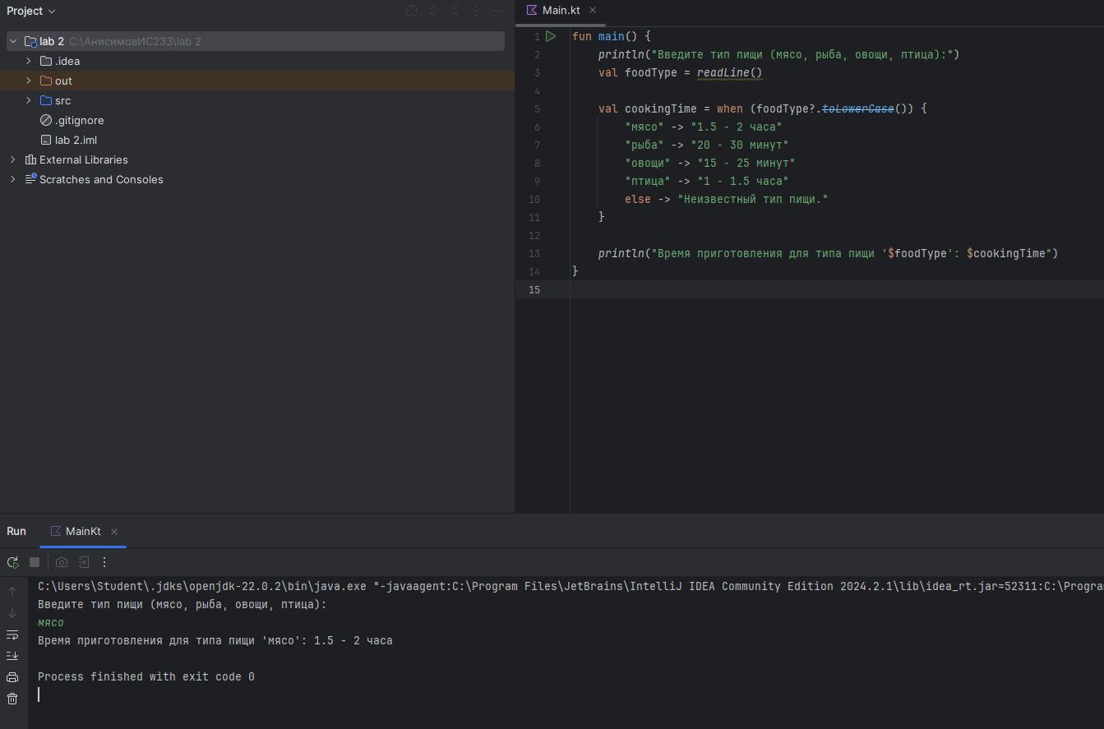

9) fun main() {

println("Введите строку:")

val inputString = readLine()

val length = inputString?.length ?: 0

println("Длина строки: $length")

}

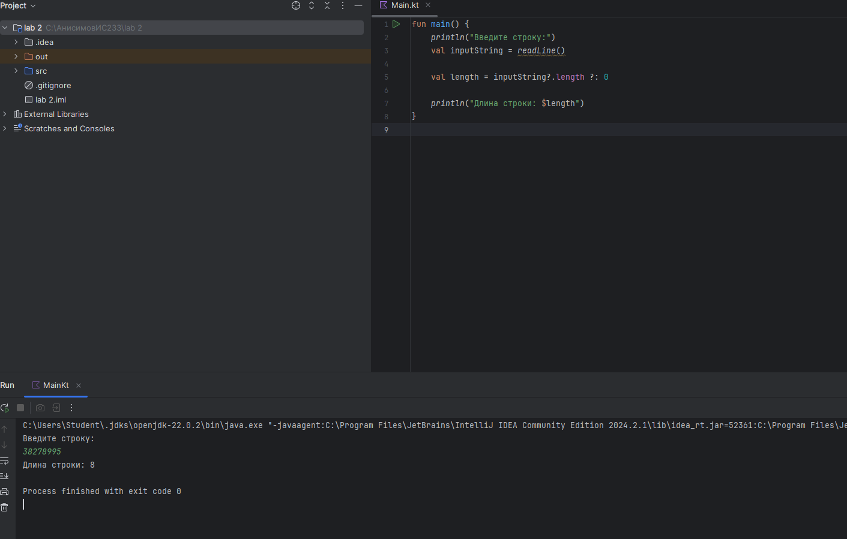

10) fun main() {

println("Выберите способ оплаты (наличные, кредитная карта, PayPal):")

val paymentMethod = readLine()

when (paymentMethod) {

"наличные" -> println("Вы выбрали оплату наличными.")

"кредитная карта" -> println("Вы выбрали оплату кредитной картой.")

"PayPal" -> println("Вы выбрали оплату через PayPal.")

else -> println("Неверный способ оплаты. Пожалуйста, выберите снова.")

}

}

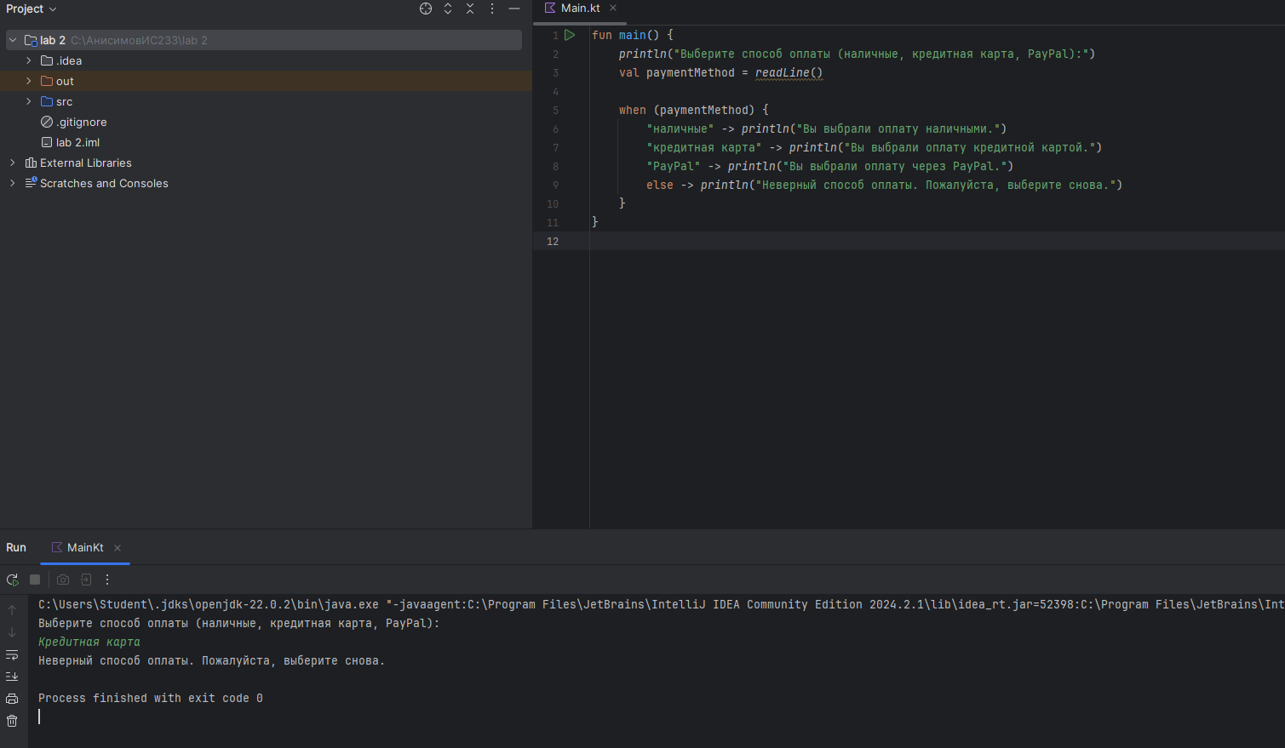

11) fun main() {

println("Введите группу крови (A, B, AB, O):")

val bloodType = readLine()?.toUpperCase()

when (bloodType) {

"A" -> println("Можно применять группы: A, AB.")

"B" -> println("Можно применять группы: B, AB.")

"AB" -> println("Можно применять группы: AB.")

"O" -> println("Можно применять группы: A, B, AB, O.")

else -> println("Неверная группа крови. Пожалуйста, введите A, B, AB или O.")

}

}

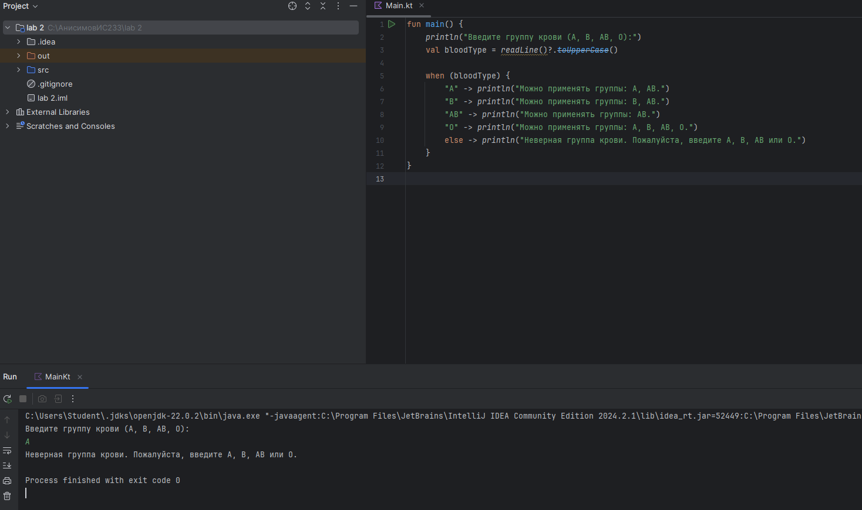

12) fun main() {

println("Введите название страны (США, Россия, Япония и т.д.):")

val country = readLine()?.toLowerCase()

when (country) {

"сша" -> println("Национальность: американец/американка.")

"россия" -> println("Национальность: русский/русская.")

"япония" -> println("Национальность: японец/японка.")

"германия" -> println("Национальность: немец/немка.")

"франция" -> println("Национальность: француз/француженка.")

"италия" -> println("Национальность: итальянец/итальянка.")

else -> println("Информация о данной стране отсутствует.")

}

}

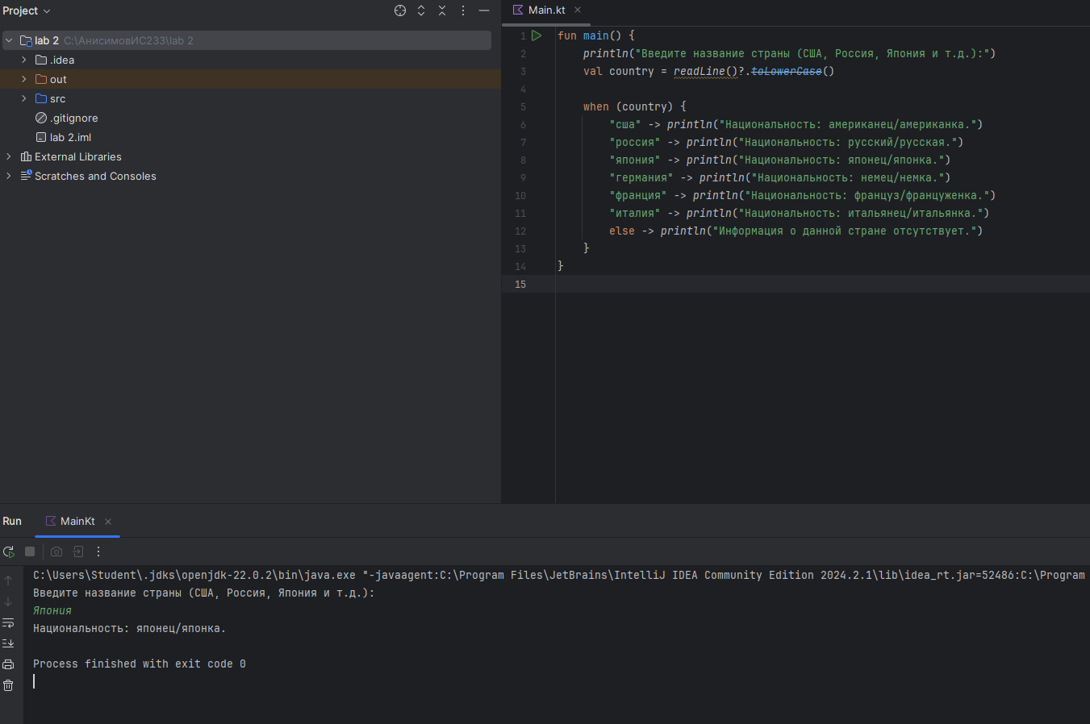

13) fun main() {

println("Введите код ошибки (100, 200, 300):")

val errorCode = readLine()?.toIntOrNull()

when (errorCode) {

100 -> println("Ошибка сети.")

200 -> println("Ошибка сервера.")

300 -> println("Ошибка доступа к ресурсам.")

else -> println("Неизвестный код ошибки.")

}

}

